注册：SNJB0101
重大气象信息专报

2024年总第229期（能源第9期）
陕西省气象灾害应急指挥部办公室
陕 西 省 气 象 局 签发：罗 慧

22-27日我省部分地方有持续性高温天气

加强能源供应保障

（2024年6月20日）
一、上周天气回顾
上周降水主要集中在后期（16-19日），以分散性阵雨或雷阵雨为主，部分地方出现短时暴雨、冰雹和雷雨大风等强对流天气。上周全省共有1909个监测站出现降水，最大铜川耀州市政府站83.7毫米，全省累计降水量分布：陕北0.1-81.6毫米；关中0.1-83.7毫米；陕南0.1-80.2毫米（图1左）。
上周前期（13-15日）全省以晴热天气为主，共83个县（区）日最高气温超过35℃,58个县（区）超过37℃，13个县（区）超过40℃。日最高气温分布：陕北32.5～39.7℃（最高延川），关中29.1～43.1℃（最高临渭），西安泾河站40.8℃，陕南33.1～39.6℃（最高镇安）（图1右、表1）。
上周全省有75个县（区）极大风速超过10.8m/s（6级），39个县（区）极大风速超过13.9m/s（7级），4个县（区）极大风速超过20.8m/s（9级），最大米脂为26.0m/s（图2）。
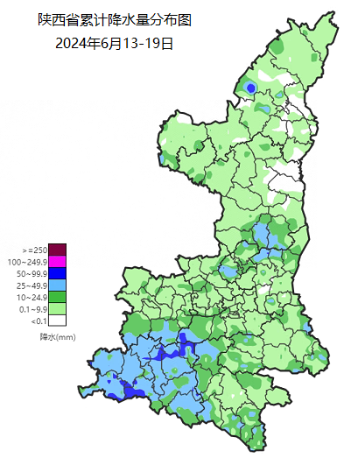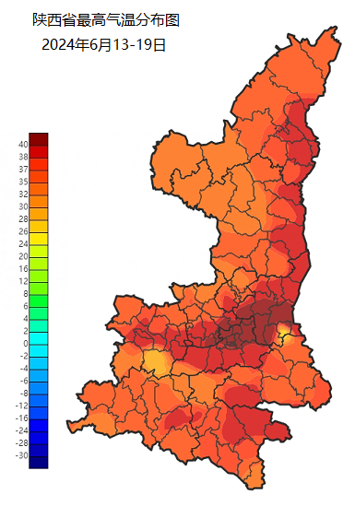
图1 全省6月13-19日累计降水量（左）和最高气温（右）分布图
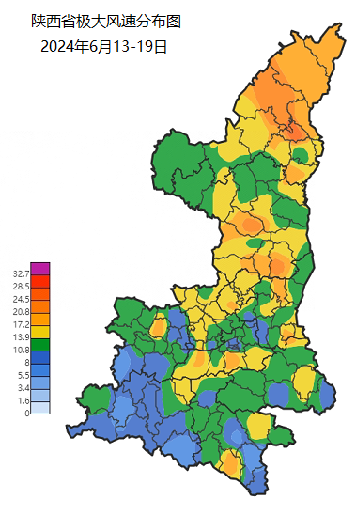
图2 全省6月13-19日极大风速分布图

表1 全省6月13-19日高温站数统计表
日期 | 高温站数 |  | Tg最大值（出现区县）
日期 | 30℃≤Tg＜35℃ | Tg≥35℃ | Tg最大值（出现区县）
6月13日 | 31 | 65 | 43.1℃（临渭）
6月14日 | 31 | 64 | 40.9℃（临渭）
6月15日 | 38 | 50 | 39.0℃（安康）
6月16日 | 12 | 1 | 35.1℃（佳县）
6月17日 | 66 | 2 | 35.2℃（吴堡）
6月18日 | 56 | 18 | 37.5℃（临渭）
6月19日 | 69 | 14 | 36.9℃（吴堡）
注：Tg为日最高气温。
二、未来一周天气预报
受高原槽东移影响，预计21日我省有一次大范围降水天气过程，局地伴有雷雨大风、短时强降水等对流天气，26-27日我省中南部有一次大范围降水天气过程，以对流性降水为主。22-27日关中南部和东部部分地方、陕南盆地仍有35℃以上的高温天气。
具体天气预报如下：
今天晚上：全省阴天有小到中雨，关中西部及南部局地、陕南东部局地有大到暴雨。降水期间局地伴有雷暴大风、短时强降水。陕北部分地方、关中部分地方有4级左右偏北风，阵风可达6级。
明天白天：全省大部阴天转多云，陕北南部、关中中东部、陕南东部有小雨，其中陕南东部部分地方有中雨。陕北大部、汉中西部、秦岭山区有4-5级偏北风、阵风可达6级以上。
06月22日：全省晴天间多云，陕北北部有4-5级偏北风、阵风可达6级以上。关中南部部分地方有35℃以上的高温天气。
06月23日：陕北、关中晴天间多云，陕南多云。陕北、关中东部部分地方有4-5级偏北风。关中南部有35℃以上的高温天气。
06月24日：全省晴天间多云。关中南部部分地方、陕南盆地区域的部分地方有35-37℃的高温天气。
06月25日：全省晴天间多云，关中西部局地、陕南南部局地有阵雨或雷阵雨。陕北南部局地、关中东部部分地方、陕南盆地区域有35-37℃的高温天气。
06月26日：全省多云转阴天，陕北南部局地、关中西部部分地方、陕南大部有小雨或雷阵雨。关中东部部分地方有35-37℃的高温天气。
06月27日：陕北多云，关中、陕南阴天，关中南部局地、陕南大部有小雨、阵雨或雷阵雨。关中南部部分地方有35-37℃的高温天气。
三、未来一周新能源发电气象条件预报
风力发电气象条件：预计未来一周21日、25-26日全省大部风力发电气象条件较好，以满发或高发为主。22-23日、27日陕北大部、关中西部和陕南东部局地高发，其余地区以低发为主。24日关中北部局地、陕南东部和南部为高发，其余地区以低发为主（图3）。
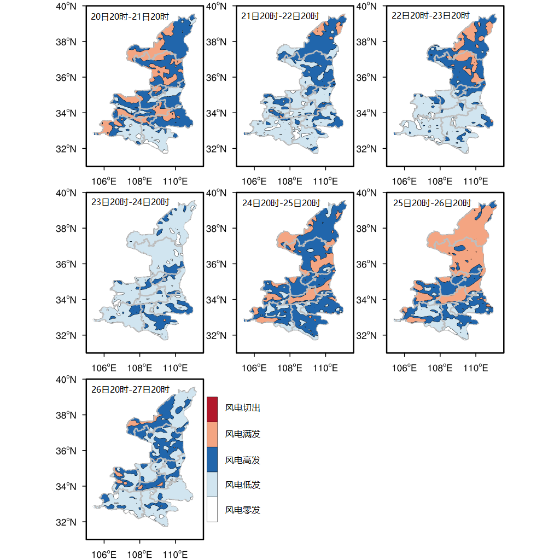
图3 6月21-27日陕西省风力发电气象条件预报
光伏发电气象条件：预计22-27日全省大部光伏发电气象条件较好，以优-良为主。受降水影响，21日除陕北部分地方、关中和西部局地光伏发电气象条件为优，其余地区以良-中为主（图4）。
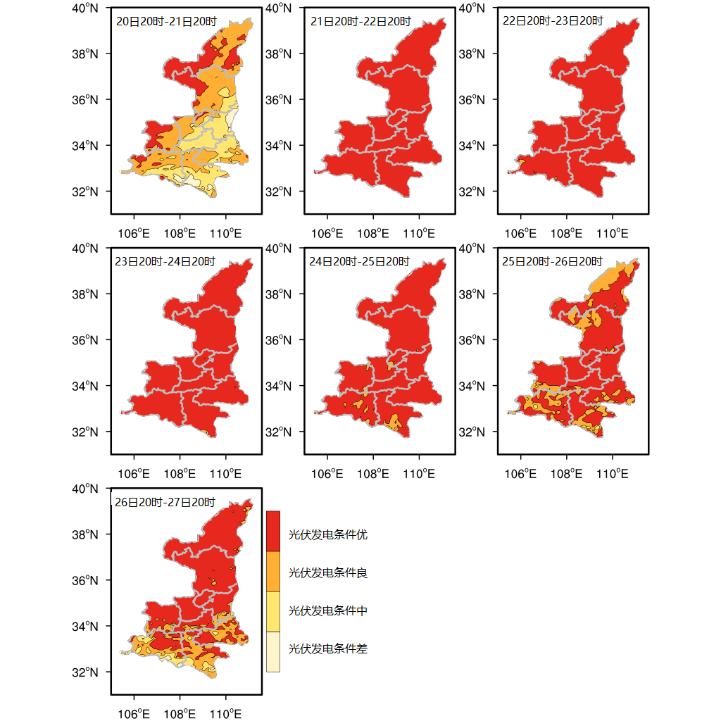
图4 6月21-27日陕西省光伏发电气象条件预报
四、能源保供关注重点及建议
1.关注我省中南部部分地方高温天气对能源保供的影响。22-27日关中东部和南部部分地方、陕南盆地有35℃以上的高温天气。高温天气易导致用电、用水需求增加，建议电力部门制定应急保障方案，确保电力调度作业和电网安全运行，并防范因电力负载过大而引发的火灾隐患。
2.加强防范强对流性天气和强降水对能源保供的不利影响。21日、26-27日我省有两次大范围降水天气过程，近期我省强对流天气活跃，短时暴雨、雷暴大风等强对流天气多发，需加强防范对流性天气和强降水对发电设备、输电线路以及电力工作人员带来的不利影响，建议提前制定应急保障方案，做好电力运输设备检修，加强对输电线路的巡视、监测、维护，落实防雷击、防外破等措施。
3.合理利用气象有利条件发电。预计未来一周我省晴好天气较多，光照充足，利于光伏发电，风力发电气象条件大部时段较好，建议根据天气变化合理安排能源和储能的调度配比。

报：省委、人大、政府、政协领导同志，省委、人大、政府、政协办公厅。
送：省委宣传部，省应急管理厅，省发展改革委（能源局），省公安厅，省交通运输厅，省农业农村厅，省自然资源厅，省生态环境厅，国家能源局西北监管局，中国铁路西安局集团有限公司，西部机场集团公司，中国气象局减灾司等。
制作：高红燕 何柯俊 审核：李涛 高武虎 审签：赵奎锋


